广东终身教育学分银行网站建设项目

招
标
文
件

二 〇 一 五 年 六 月
- 投标邀请函
各（潜在）供应商:
广东开放大学现对广东终身教育学分银行网站建设项目进行校内招标，欢迎符合资格条件的供应商投标。
（一）项目描述和内容概要
需求单位：广东开放大学；
项目内容：广东终身教育学分银行网站建设；
项目地址：广州市下塘西路1号；
报价要求：10万元以内（不含10万元）。
（二）投标人资质要求
1.具有独立承担民事责任能力的在中华人民共和国境内注册的法人或其他组织提供营业执照、税务登记证。（投标时提供复印件，并加盖单位公章）；
2.近三年内没有经营中的违法行为（提供无违法承诺书）；
3.有软件开发或网站建设的经营范围（以营业执照经营范围为准，营业执照没具体写明的应当提供国家相关部门网站的截图）；
4.本项目不接受联合体投标；
5.本项目只接受已报名登记的供应商投标。
（三）报名及采购文件获取
公告时间：2015年6月16日——6月24日；
报名时间：2015年6月17日——6月23日工作日上午9:00—11:00，下午14:30—16:00。
报名地点：广州市下塘西路1号广东开放大学1号楼408，联系人盛老师，电话020-83504809。
注意事项：报名者须带备营业执照复印件、本人身份证及身份证复印件现场报名并获取招标文件，没报名的不接受投标
监督部门：广东理工职业学院监察处，电话020-83573870。
（四）开标时间与程序
投标文件递交时间：2015年6月25日9:00--9:30 ，投标截止及开标时间6月25日9:30（注：若报名不足3家，投标截止及开标时间将延期），地点：广州市下塘西路1号广东开放大学（广东理工职业学院）2号楼201会议室。
（五）招标文件下载
www.gdrtvu.edu.cn/www.gdpi.edu.cn 招标公告。
- 供应商资质要求
（一）具有独立承担民事责任能力的在中华人民共和国境内注册的法人或其他组织提供营业执照、税务登记证（投标时提供复印件，并加盖单位公章）；
（二）近三年内没有经营中的违法行为（提供无违法承诺书）；
（三）有软件开发或网站建设的经营范围（以营业执照经营范围为准，营业执照没具体写明的应当提供国家相关部门网站的截图）；
（四）本项目不接受联合体投标；
（五）本项目只接受已报名登记的供应商投标。
- 递交资料要求
（注：下划线字体缺少的将严重扣分甚至取消资格）
（一）供应商提供以下资料并加盖公章：
投标文件一正四副，目录清晰，包含营业执照，税务登记证，资质文件，法定代表人（负责人）证明书（附件1）及授权委托书（附件2）、有效审查自查表（附件3），分数自评对照表（附件4），投标报价表（附件5），最终报价表（附件9），服务方案及承诺等内容（注：各证明书、授权书中要求代表签字的，法人代表签署位置可手签或私章，授权代表签署位置必须手签）。
（二）资质文件包含但不限于：
1.主要客户2012年至今（以合同签订日为准）承担的主要项目情况及同类业绩。同类业绩要求继续教育相关的软件开发业绩或继续教育网站开发案例，提供合同、验收等资料；
2.近3年来没有发生经营中的违法行为及经济纠纷（提供承诺书）；
3.项目负责人声明（附件10）（资格证、其它资格证书、社保情况等）；
4.项目人员（资格证、其它资格证书、社保情况等）。
四、用户需求
（一）项目内容
广东终身教育学分银行建设（第一期），主要包括门户网站的建设、网站用户学习档案的建立、学习成果的提交、成果的审核、查询统计分析、与其他系统的接口等功能。
（二）项目服务要求
1.自合同签订之日起，90天内完成设计、开发、实施部署、试运行、验收等工作。
2.项目免费维护期一年，自项目验收合格之日起计算。
3.关于投标价格：总价包干项目，投标人的投标总价必须是人民币固定价，投标人所报价格应包括履行本项目所必须的所有成本费用和投标人应承担的一切税费。
（三）项目总体功能要求
1.完成门户网站的基础功能建设以及配套的后台发布功能；
2.终身教育学习者注册（即：申请开户建档，对于合作单位的学生通过和教务系统对接导入即开户建档，默认为审核通过状态）；
3.学习者提交学历和非学历等学习成果（合作单位的学生也可以通过教务系统统一将成果导入，默认为审核通过状态）；
4.管理人员对注册用户身份信息的审核，对以提交方式申请的学历和非学历成果进行审核；
5.数据导入导出功能（跟合作单位的数据库平台的接口，通常为教务系统的接口）。
（四）系统建设原则
本系统的建设遵循以下原则：
安全性：应能提供有效的安全保障，从操作系统、数据库管理系统和应用系统提供完整的安全保密机制。
实用性：以需求为导向，以应用促发展，贴近用户的需求，满足实际工作和业务开展的要求。
先进性：立足先进的技术，构建先进的应用，要求系统着眼点要高，不仅能够满足当前业务的要求，而且要能不断适应信息化建设发展方向和趋势，满足不断迅速增长的学习者数量带来的系统挑战。在本项目中，主要从应用系统设计和技术路线、架构等方面上，都充分考虑先进性。
兼容性：强调各信息系统的标准化，系统应能保证与教务系统、学信平台等业务系统实现有效的衔接，实现信息的共享和集成。
可扩展性：系统建设不仅要满足现在的要求，还应使系统保持好的可扩展性，有利于逐步升级，实现向未来技术平滑过渡。
开放性：在设计时一定要坚持开放性原则，保证该系统对外界系统的互连互通；同时能支持跨平台和开放数据接口，便于与其它系统软件集成在一起。
稳定性：系统应选择成熟、稳定、先进的操作系统、数据库、中间件等，采用高可用性技术，保证系统的稳定性。
可用性：确保在系统出现问题时能及时、快速的恢复系统的正常运行，保证前台系统的高可用性。
可管理性：系统的使用及管理以简便、易于操作、方便实用为准则，保证系统具有高可管理性，降低系统管理和维护成本。
（五）门户网站建设要求
1.网站首页栏目定义及各栏目大致的内容及要求
栏目定义设置：
一级栏目：首页、广银动态、广银360°、流程指引、服务支持、关于我们、注册/登陆，其中“注册/登陆”界面在首页中设置窗口。
二级栏目：广银快讯、媒体焦点；广银视窗、信息与政策；如何申请账户、如何存入学习成果、如何认定学习成果、如何转换学习成果；相关链接、下载专区。
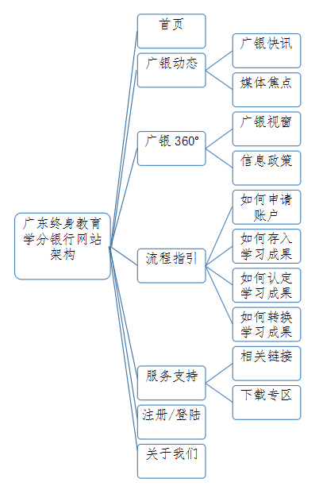

栏目功能介绍：
（1）“首页”栏目在内容页上显示，帮助用户回到首页上。
（2）“广银动态”栏目分为“广银快讯”和“媒体焦点”，展示广东终身教育学分银行的动态与媒体发布的新闻信息，让公众了解广东终身教育学分银行最新的前沿动态。
（3）“广银360°”栏目分为“广银视窗”和“信息政策”，“广银视窗”介绍广东终身教育学分银行的全方位知识，让用户了解广东终身教育学分银行基本内容；“政策信息”提供相关政策消息，了解当前在学分银行的有利政策。
（4）“流程指引”栏目分为“如何申请账户”、“如何存入学习成果”、“如何认定学习成果”、“如何转换学习成果”，为用户介绍广东终身教育学分银行的各个功能，提供了指引和帮助。

“如何申请账户”步骤：
非实名注册：在线申请注册学分银行用户。用户登陆广东终身教育学分银行网站，点击注册，在线填写个人基本信息，进行非实名注册，设置用户名和密码，经审核通过后，即可获取注册账号。
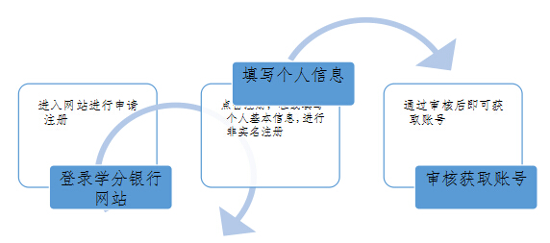

实名注册：用户到指定开户地点现场注册，持本人有效证件（如二代居民身份证）到指定开户地点办理注册，经审核通过后，即可获取注册账号。
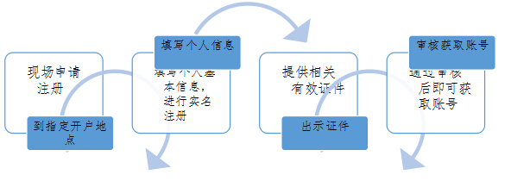

“如何存入学习成果”步骤：
关于修读课程的学分存入：用户须通过在线申请存入学分，用户若在广东开放大学修读课程，只需成功申请注册广东终身教育学分银行的账户，所通过的学分即可自动存入，若用户在其他院校修读课程，可将在指定院校已通过的学分申请存入，经过初审和复审后，满足条件则予以存入。
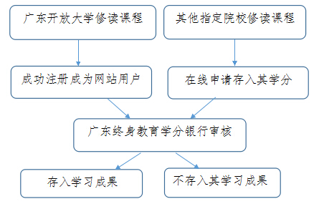

关于资格证书的存入：用户须通过网站在线申请存入资格证书，将已获得的资格证书电子版在线上传到网站，经过初审后持证明文件的原件到指定地点进行复审，审核通过后存入到个人账户。

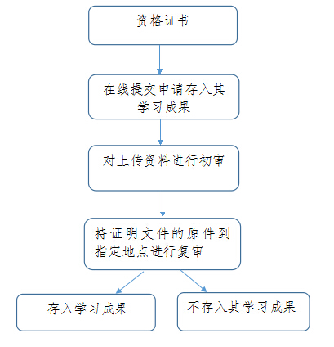

“如何认定学习成果”步骤：
关于修读课程的学分认定：用户须通过在线申请认定学分，用户若在广东开放大学修读课程，只需成功申请注册广东终身教育学分银行的账户，所通过的学分即可自动认定，若用户在其他院校修读课程，可将在指定院校已通过的学分申请认定，经过初审和复审后，满足条件则予以认定。
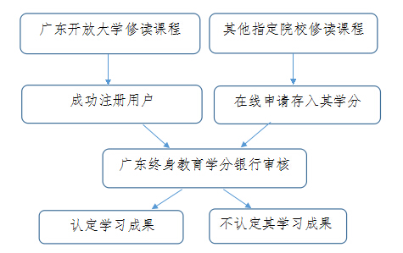

关于资格证书的认定：用户须通过网站在线申请认定资格证书，将已获得的资格证书电子版在线上传到网站，经过初审后持证明文件的原件到指定地点进行复审，审核通过后予以认定。
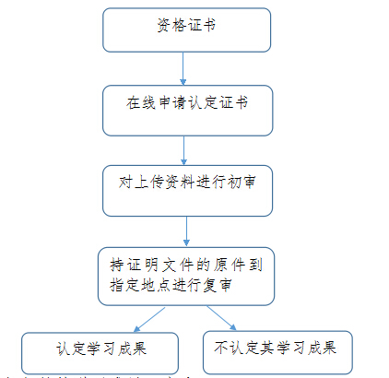

“如何转换学习成果”步骤：
用户使用在广东终身教育学分银行积累的学习成果在网站上提交申请转换学习成果，广东终身教育学分银行按规定办理学习成果转换，用户到在线确认转换结果，符合条件颁发证书。
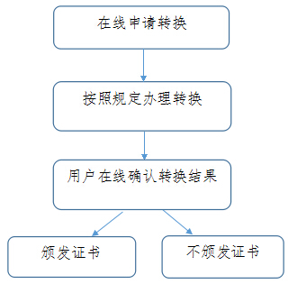

（5）“服务支持”栏目分为“相关链接”和“下载专区”，提供服务与支持帮助的功能，“相关链接”提供了与广东终身教育学分银行相关的链接，方便用户浏览，“下载专区”为用户提供资料进行下载。
（6）“关于我们”提供服务机构介绍、联系方式等功能，对广东终身教育学分银行的组织架构、联系方式等进行相关介绍。
（7）“注册/登陆 ”提供账号注册、登陆、查询、提交等功能，为公众申请设立用户账号，登陆查询相关信息。
2.网站页面布局要求
（1）首页页面布局要求
首页整体采用全屏的设计，整体的布局要求简洁、清晰、大方，设计要反应出本网站的主题，要求网站设计极具视觉吸引力、有很强的视觉识别性、能够引人入胜、过目难忘，首页的图案版面的艺术形式由为重要，要确保达到最佳的宣传效应。
建议可参照这个网站的风格http://www.xuetangx.com/
（I）头部布局要求
网站标题使用“广东终身教育学分银行”，要求对文字的字体、颜色、布局、动画等方面进行设计，置于首页上层的显眼位置
头部布局要求突出网站的名称，布局恰当
（II）中间布局要求
要求使用提供的图片循环切换
图片展示右侧为用户注册/登陆入口
图片下侧使用块状等形状显示一级栏目的标题：广银动态、 广银360°、流程指引、服务支持、关于我们
合理考虑每个栏目大概的高度和宽度保持左中右或左右整体高度一致
（III）底部布局要求
网站名称全称版权说明
地址和邮政编码
联系方式
网站统计、网站备案号
（2）内容页面布局要求
整体布局色调要与首页协调且一致
头部布局要使用首页设计的“广东终身教育学分银行”字体，并根据内容页面调整合适的大小与位置
一级栏目的导航在头部“广东终身教育学分银行”下侧，要始终出现在所有的内容页上
二级栏目应在鼠标移动至一级栏目时出现二级栏目可供点击
二级栏目应始终出现在浏览具体内容页的左侧
当进入二级栏目的具体内容页面时要左侧应有二级栏目的标题右侧为可选浏览的内容标题
要求在流程指引处设置flash动画案例，介绍从一个学习者的角度，该如何在学分银行的网站上实施操作，把已学的学习成果存到学分银行中，让用户了解在学分银行存储学习成果的优势。（案例情节由学分银行提供）
3.网站美工要求
（1）主色调以蓝色或绿色或白色为主，颜色搭配不需要太过复杂。
（2）所有按钮可用图形展示，要求形式感强、识别度高。
（3）网页的字体要美观。不同字体的组合要协调，做到重点突出，图与文字、内容和谐整体、丰富且美观。
4.性能要求
（1）对图片等要进行优化处理，保证打开速度。
（2）网站页面要兼容主流的浏览器，不会出现变形、无法打开等其他问题。
（3）要求公司提供三种内容布局版面和三种色调样本供选择。
（六）网站用户类型及功能模块定义
序号 | 用户类型 | 特征说明 | 用户来源 | 功能定义
1 | 终身教育学习者用户 | 任何网站访问都可以注册成为用户，只有广东省范围内15岁上人员可以通过审批最终成为合格用户。 | 1、通过网站注册并审核通过成为合格用户；  2、系统管理员通过和其他系统数据接口导入的学生用户，直接成为合格用户。 | 1.1快速注册；  1.2资料完善；  1.3信息修改；  1.4提交学历教育成果；  1.5提交非学历教育成果；  1.6查看审核结果；  1.7查看成果统计信。
2 | 学分银行业务管理用户 | 管理和运作学分银行业务的人员。 | 由系统管理员根据业务分工需要创建，并且对不同类型的业务人员设置不同权限。 | 2.1网站平台信息发布；  2.2审核注册用户；  2.3审核学生用户提交的学历教育成果；  2.4审核学生用户提交的非学历教育成果；  2.5信息查询；  2.6统计报表。
3 | 系统管理员用户 | 对学分银行软硬件设备、网络系统、数据库系统进行管理和维护的人员。 | 系统建立后，指定系统管理员账号。 | 3.1用户管理；  3.2用户权限；  3.3数据表管理；  3.4数据导入导出；  3.5日志管理。
学习者用户由主页注册、主页登陆，业务管理和系统管理员由的后台入口登陆，分开不同风格界面。
（七）用户功能描述
1.学习者用户功能描述
（1）快速注册
在学分银行的首页面提供登陆的小窗口，其中注册按钮，学习者点击后通过姓名，身份证号和手机号信息快速注册，并提供由手机验证码完成注册。
（2）资料完善
快速注册成功后，用户即可登陆系统，完善其他基础信息，包括性别、籍贯、民族、政治面貌、固定电话、邮编、通讯地址、电子邮箱、QQ号、微信号等。
（3）信息修改
用户可以对除姓名、身份证号外的其他基础信息进行修改；
注： 1~3功能可以在用户还未审核取得合法资格前都可以进行，4~7功能必须是审核通过后的合格用户才可操作。
（4）提交学历教育成果
学历教育成果是指学生所修的课程信息，每一项成果包含的主要信息为：学校名称、学校类型、学习层次、学习形式、课程名称、课程学时、课程学分、备注等信息。
（5）提交非学历教育成果
非学历成果是指学生获得的职业资格证书、执业资格证书、从业资格证书、行业准入证书、培训证书、培训项目、等级证书等各类型的证书，每项成果包含的主要信息为：证书/项目名称、发证机构、培训单位、考试机构、证书编号、培训时间、培训时长、发证日期、证书有效期、备注等。
（6）查看审核结果
用户可以查看自己提交的学历教育成果和非学历教育成果的审核情况，状态包括“未审核”“审核通过”“审核不通过”。
（7）查看成果统计信息
由于学生提交的成果信息比较多，要提供查询和统计功能，按专业、层次、提交时间、审批状态等查询，分类成果学分进行统计。
2.业务管理员用户
（1）网站平台信息发布
信息发布系统详细说明
功能说明：
学分银行业务管理员通过后台登陆信息发布系统实现前台网站首页内容的更新与维护，根据实际需要在后台可以增添、修改、删除栏目，录入、查询、修改、删除各类新闻信息，具体包括以下功能：
功能模块：
1.前台主页功能： 新闻浏览、新闻列表自动分页、新闻标题搜索、访问量统计
2.管理端功能：新闻发布、上传图片、在线编辑、在线删除、支持HTML、统计数管理、信息位置推荐、热点新闻、按时间排序
3.新闻层级：动态二级分类
4.新闻类别： 专题新闻 、图片新闻 、 视频新闻
5.标题字体格式设置：重点信息标题会加粗、特殊样式显示，或加HOT和NEW图标，以突出显示。
6.标题排序：自定义顺序、推荐置顶
7.新闻检索： 高级检索、复合检索
8.新闻属性：相关新闻（根据关键字）
9.管理功能： 单用户管理、多用户管理
10.新闻审核
11.定时发布、定时删除
12.设定新闻访问权限
13.新闻评论
14.内容页面分页
15.栏目访问统计
16.新闻附件下载
17.批量移动：支持信息在信息分类间的批量移动。
（2）审核注册用户
根据学习者提交的信息，对学习者信息的真实性进行审核。
（3）审核学生用户提交的学历教育成果
对学习者提交的学历教育成果进行审核。
（4）审核学生用户提交的非学历教育成果
对学习者提交的非学历教育成果进行审核。
（5）信息查询
通过关键字查询、按学校、专业、课程等分类进行查询。
（6）统计报表
对所有学习者提交的成果进行统计，产生统计报表。
3.系统管理员用户功能
（1）用户管理
包括添加用户、删除用户、更改用户信息。
（2）用户权限
根据用户业务情况，为用户设定权限，指定授权操作的功能模块。
（3）数据字典表管理
对本系统底层要用到的数据字典表管理，可以更改相关信息，不需要到数据库去更修改。
（4）数据导入导出
跟其他系统的接口，主要是教务系统、学信平台、其他学校的一些数据库管理系统，导入的数据主要包括学生档案信息库（姓名，身份证号，性别、出生日期、籍贯、民族、政治面貌、固定电话、邮编、通讯地址、电子邮箱、QQ号、微信号）；学历教育成果信息库（姓名、身份证号、学校名称、学校类型、学习层次、学习形式、课程名称、课程学时、课程学分、备注）；非学历成果库（姓名、身份证号、证书/项目名称、发证机构、培训单位、考试机构、证书编号、培训时间、培训时长、发证日期、证书有效期、备注），所以导入的学生档案用户都默认为审核通过用户，所有的成果信息都默认为审核通过。
（5）日志管理
系统以日志形式记录所有用户的登录、系统操作、数据导出导入等信息，以供查询和追踪。
五、付款方式
合同签订后20个工作日内，公司提交门户网站的主要页面设计效果图，由我方认可通过后支付合同总金额的35%；项目验收合格后10个工作日内，支付合同总金额的60%，一年维护期结束后10个工作日内支付合同总金额的5%。

六、评标定标原则
（一）投标文件的有效性审查。由评标委员会根据招标文件中《有效性审查表》（附件6）对各投标人的投标文件进行审查，并对通过有效性审查的投标人进行投标评审打分，打分标准见《综合评分表》（附件7）。
（二）唱标及有效性审查后若出现只有两家合格投标人的情况，招标人将根据实际情况对两家合格的投标人进行竞争性谈判，《综合评分表》（附件7）将不再评分，在谈判后投标人授权代表在《最终报价表》（附件9）上分别写上最终报价（最终报价不得高于上一次报价）。
（三）投标的排名。按评标分数从高到低确定排名先后次序，即评分最高的为第一名，依次类推。得分相同的投标文件，由评标委员会确定其排序的先后（根据企业资质等级以及同类业绩等情况进行判定）。
（四）评标结束后，评标委员会推荐前3名依次为第一中标候选人、第二中标候选人和第三中标候选人，若出现中标候选人放弃或弄虚作假、不能正常履约等无效情况的则中标人依次顺延。

七、中标公告
（一）评标完成后由招标人在招标人网站发布中标公告。注：中标结果以中标公告为准，请投标人自行查看，中标通知书不另行发放，需要中标通知书的请在中标公告发出之日起3个工作日内书面提交招标人，投标人自行领取（需要邮寄的费用由投标人自行承担）。
（二）对评标结果有疑问的应当在中标公告发出后3个工作日内以书面方式提交给招标人。

八、投标文件原件核查
招标人有权对投标人的投标文件提出原件核查，中标人须接到投标人原件核查通知之日起3个工作日内提供原件核查。
附件1

法定代表人证明书

现任我单位 职务，为法定代表人/负责人，特此证明。

有效日期： 签发日期： 单位： （盖章）
附：代表人性别： 年龄： 身份证号码：
营业执照号码： 经济性质：
经营范围：

(为避免废标，请投标人务必提供本附件)

法定代表人身份证复印件

附件2

法定代表人授权委托书
致：广东开放大学
兹授权我单位（授权代表名称）为我方签订经济合同及办理其他事务代理人，其权限是：就（项目名称）投标及参加项目谈判，负责提供与签署确认一切文书资料，以及向贵方递交的任何补充承诺，以本公司名义处理一切与之有关的事务。
授权单位： （盖章）
法定代表人 （签名）
有效期限：至 年 月 日
签发日期：
附：代理人性别： 年龄：
职务： 身份证号码：
联系电话：
营业执照号码： 经济性质：
主营（产）：
兼营（产）：
说明：
1、法定代表人为企业事业单位、国家机关、社会团体的主要行政负责人。
2、授权代表若非投标单位员工（以社保记录为准）请须补充说明见附件8。

代理人身份证复印件

附件3
有效审查自查表

评审内容 | 采购文件要求 | 自查结论 | 证明资料
投标报价表 | 按对应格式文件填写、签署、盖章(原件) | □通过 □不通过 | 投标文件第 页
法定代表人证明书及授权委托书 | 按对应格式文件签署、盖章(原件) | □通过 □不通过 | 投标文件第 页
准入条件 | 合格投标人资格条件 | □通过 □不通过 | 投标文件第 页
其他要求 | 按递交资料要求中规定提供“必须提交”的文件资料 | □通过 □不通过 | 投标文件第 页
投标人的合格性 | 参与采购活动中未有违法违纪行为并受过处罚 | □通过 □不通过 | 投标文件第 页
报价要求 | 报价方案是唯一确定且报价不高于招标限额的 | □通过 □不通过 | 投标文件第 页
其它 | 实质性响应招标文件中规定的其它情况 | □通过 □不通过 | 投标文件第 页

附件4
分数自评对照表

评审分项 | 评审细则 | 响应文件
 |  | 投标文件第 页
 |  | 投标文件第 页
 |  | 投标文件第 页
 |  | 投标文件第 页
 |  | 投标文件第 页
 |  | 投标文件第 页
 |  | 投标文件第 页
 |  | 投标文件第 页
 |  | 投标文件第 页
 |  | 投标文件第 页

注：本表由投标人自行填写，留空招标人可视为不响应将严重扣分。

附件5
投标报价表
致： 广东开放大学

我方愿以总价人民币 元（大写： 元）承担本项目的任务。我方对本项目招标文件所提要求完全响应（注：如有不响应的请把不能响应的条款列出）。

在签署合同协议书之前，本投标书将构成约束我们双方的契约。

投标人(单位公章)：
法定代表人：（签名）
授权代表（签名）：
日 期： 年 月 日
附件6
有效性审查表
序号 | 投标单位  评审内容
1 | 投标文件的密封完好加盖公章
2 | 投标文件按规定的格式填写，内容齐全、字迹清晰
3 | 投标文件中营业执照复印件（加盖公章）、税务登记证、有效的法定代表人/负责人证明书及授权委托书
4 | 招标文件要求的供应商资质要求
5 | 投标文件没有出现投标报价矛盾且报价没有超出限额
6 | 无招标人无法接受的条件
 | 是否通过评审
注：1.“是否通过评审”一栏应写“通过”“不通过”。
2. 每一项目符合的打“√”，不符合的打“×”。出现一个“×”的结论为“不通过”。
3.表中全部条件满足为“通过”。
4.若评委意见不一致时，则按少数服从多数的原则，决定该投标是否通过符合性审查。
唱标及有效性审查后若出现只有两家合格投标人的情况，采购人将根据实际情况对两家合格的投标人进行竞争性谈判，附件7将不再评分，在谈判后投标人授权代表在附件９上分别写上最终报价（最终报价不得高于上一次报价）。

附件7
综合评分表
类 别 | 分数 | 评 分 说 明
一、项目方案实施及管理能力 | 10 | 根据对项目的理解程度及方案的科学性、合理性和实施的方便性及对招标文件要求的响应程度进行综合评价，为保障系统平稳运行，方案要符合标准要求，对系统兼容性方案进行综合评价，优得10-8分，良7-5分，中4-2分，差1-0分
二、同类业绩 | 15 | 2012年至今（以合同签订日期为准）承接继续教育相关的软件开发业绩，每个项目得2分，最高得8分；完成过继续教育网站开发案例的，每个得7分，最高得分7分。以合同及验收报告为准。
三、项目人员 | 6 | 项目负责人专业要求为软件工程，并有中级或以上技术职称的得2分，提供当年社保证明，否则不得分。
三、项目人员 | 6 | 项目负责人以外拟投入的人员数目及技术能力，每提供2人得1分，最高4分。提供当年社保证明，没有不得分。
五、企业信誉 | 18 | 获得Iso质量体系认证得3分。
五、企业信誉 | 18 | 公司或法人代表获得省部级荣誉称号（或获得省部级创新基金）得3分。
五、企业信誉 | 18 | 省、市软件协会会员得3分。
五、企业信誉 | 18 | 近3年度获得商业银行颁发的资信等级：AA级以上得3分， A级得2分，无资信等级0分。
五、企业信誉 | 18 | 得软件企业称号得3分。
五、企业信誉 | 18 | 对比企业守合同重信用情况（工商局颁发），最优得3分，一般2分，无0分。
六、软件质量 | 8 | 对比投标人对于网站的基本架构、设计、开发手段及功能与特色等方案，优得8-7分，良6-5分，中3-2分，差1-0分。
七、需求响应情况 | 8 | 每负偏1项扣2分，直至扣完。
八、财务情况 | 5 | 横向对比投标人2013年至今的财务状况，根据第三方财务报表主营收入、利润等方面进行对比，没提供第三方财务报表不得分，最优的得5分，良4-3分，中2分，差1分。
九、报价 | 30 | 项目报价得分（各有效投标供应商的报价中，取最低者作为基准价，各供应商报价为评标价，各有效投标供应商的价格评分统一按照下列公式计算：价格评分＝（基准价÷评标价）×30）。
合计得分 | 100

附件8
非投标人本单位在职职工参加招投标活动的说明
致：广东开放大学
兹授权 为我方签订经济合同及办理其他事务代理人， 非本单位职工，其就职于 ，任职 。授权其代理的原因如下：
1、
2、
3、

（授权代表姓名） 其权限是：就（项目名称）投标及参加项目谈判，负责提供与签署确认一切文书资料，以及向贵方递交的任何补充承诺，以本公司名义处理一切与之有关的事务。过程中一切法律责任由本公司承担，公司法人代表（签字） 。

注：对非投标人本单位在职职工参加招投标活动说明原因不合理的或法人代表签字存在造假的，招标人有权否决其投标资格

投标人(单位公章)：
法定代表人（签名）：
日 期： 年 月 日

注：投标人本单位在职职工投标可不填本表（以社保为准）
附件9
最终报价表
致： 广东开放大学
我方同意（项目名称）唱标及有效性审查后若出现只有两家合格投标人的情况，招标人对两家合格的投标人进行竞争性谈判。
我方愿以总价人民币 元（大写： 元）承担本项目的任务，方对本项目招标文件所提要求完全响应。
在签署合同协议书之前，本报价表将构成约束我们双方的契约。

投标人(单位公章)：
法定代表人（签名）：
授权代表（签名）：
日 期： 年 月 日

注：本表在与招标人代表谈判前“总价”、“授权代表（签字）”两项请留空，其它项请填写（盖章）完整。

附件10

项目负责人声明
致：广东开放大学
兹任命我单位（项目负责人名称）为我方项目负责人，其权限是：负责（项目名称）实施的相关事宜。
授权单位： （盖章）
法定代表人/负责人： （签名）
有效期限：至 年 月 日
签发日期：
附：项目负责人性别： 年龄：
职务： 身份证号码：
联系电话：
附：
1、项目负责人资格证书。
2、项目负责人身份证复印件。
3、社保证明

